走入孩子能理解的科學課堂
一群臺北市國中小學科學教師，期待能將科學課深化成為孩子可以理解的課堂，組成了科學燈塔社群。在社群裡，透過「向國內外科學亮點教師」學習經驗的方式，吸吮實踐智慧，開展教學專業。所以，科學燈塔社群，是直接進入亮點教師課堂看見智慧與經驗，回到自己課堂實踐的專業殿堂，沒有講述、沒有任務，只有帶著經驗，回到課堂改變。

■科學亮點教師
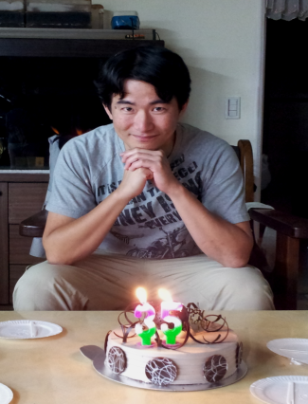
臺北市文山區景興國小吳欽鴻老師，一位長期耕耘著科學課堂，堅持科學課堂需要引領孩子理解科學概念，發現科學原理，進而愛上科學探究。這股堅持的力量，促使吳老師相信，唯有教師積極備課，在課堂中放手讓孩子大量動手實驗，才能達到科學學習的目標。多年寧靜耕耘，吳老師創設了「魔幻水世界」、「魚菜共生」等孩子們非常喜愛的科學課程。在景興國小裡，只要談到吳老師的科學課，幾乎每個孩子都會興高采烈的談著自己學習的故事與發現；幾乎每個家長都會說孩子深深愛上科學。科學亮點教師，是使孩子發亮的教師，是默默在現場耕耘的教師，是用生命澆灌孩子的教師。吳老師，給了我們這樣的典範與身影。

■關於這堂課
1.日期：103年11月12日(星期三)上午10時至12時。
2.地點：臺北市文山區景興國小。
3.單元：六年級「河流的沈積物」。
4.指導要領：在這堂課中，吳老師將呈現的指導要領為：(1)透過由教師實地自淡水河流域採集的河流沉積物，讓孩子進行實際的觀察，期待透過實物讓孩更清楚的瞭解河流上、中、下游沉積物構造的不同；(2)先發給孩子們一堆具有不同大小及構造的沉積物，讓孩子自行去想像排列他們想像中的河流，上、中、下游的地形景觀應該是怎麼樣的？再藉由各組的討論與分享，建構出正確的河流地形景觀。

■參與的意義
1.科學燈塔社群，能帶給您的是～
是一堂指導要領的完整實踐，也就是您可以看見亮點教師如何真實的引導孩子，進行科學探究，達成科學概念的理解。換言之，這是可以習得良好教學策略的社群。
2.科學燈塔社群，進行的流程是～
首先，由亮點教師說明課堂教學的內容與指導要領；其次，講解觀課要點；接著，進入亮點教師的科學課堂，依據觀課要點進行觀課；再來，進行回饋會談，聚焦在透過對話後，逐漸浮現的教學成效和策略。
這樣的流程，與當前公開觀課不同。首先，是逐漸從描繪孩子學習的證據中，逐步浮現亮點教師的教學策略，而非僅描述孩子的學習，或僅描述教師教學；其次，是一套嚴謹對話歷程的展現，亦即在社群對話時，需先說明孩子的學習，並描述教師如何引導孩子產生這樣的學習。
因此，燈塔社群是由參與這次課堂的夥伴，共同探究這堂課學生學習實證出發，逐漸描繪教師如何教學的「教師共學」歷程。
～值得您走入的專業成長課堂～

